Peningkatan Keterampilan Kreator SMK N 1 Pringapus Melalui Program Sosialisasi Bagi Konten Kreator Pemula

Dewangga Nur Rizal, Nanda Haniefa, Hafid Najib Fadlurrohman, Fajar Bagaskara, Reval Pramudya, Ahmad Jj Beniko, Ardhian Putra Asmara, Hilda Rahmah
¹ Universitas Semarang, Jl. Soekarno Hatta, RT.7/RW.7, Tlogosari Kulon, Kec. Pedurungan, Kota Semarang, Jawa Tengah 50196, dewanggrizal1@gmail.com
² Universitas Semarang, Jl. Soekarno Hatta, RT.7/RW.7, Tlogosari Kulon, Kec. Pedurungan, Kota Semarang, Jawa Tengah 50196, nandahanifa12@gmail.com
³ Universitas Semarang, Jl. Soekarno Hatta, RT.7/RW.7, Tlogosari Kulon, Kec. Pedurungan, Kota Semarang, Jawa Tengah 50196, najibhafid74@gmail.com
⁴ Universitas Semarang, Jl. Soekarno Hatta, RT.7/RW.7, Tlogosari Kulon, Kec. Pedurungan, Kota Semarang, Jawa Tengah 50196, fajarbagaskara24@gmail.com
⁵ Universitas Semarang, Jl. Soekarno Hatta, RT.7/RW.7, Tlogosari Kulon, Kec. Pedurungan, Kota Semarang, Jawa Tengah 50196, pramudyareval@gmail.com
⁶ Universitas Semarang, Jl. Soekarno Hatta, RT.7/RW.7, Tlogosari Kulon, Kec. Pedurungan, Kota Semarang, Jawa Tengah 50196, Ahmadjjbeniko2@gmail.com
⁷ Universitas Semarang, Jl. Soekarno Hatta, RT.7/RW.7, Tlogosari Kulon, Kec. Pedurungan, Kota Semarang, Jawa Tengah 50196, ardhiyanputraasmara@gmail.com
⁸ Universitas Semarang, Jl. Soekarno Hatta, RT.7/RW.7, Tlogosari Kulon, Kec. Pedurungan, Kota Semarang, Jawa Tengah 50196, hilda@usm.ac.id

 | ABSTRAK
Article History:  Recieved:  ...................  Revised:  ...................  Accepted:  ...................  Published:  ................... | Pengabdian masyarakat ini bertujuan untuk menjelaskan pentingnya sosialisasi ketrampilan kepada konten kreator pemula, dengan audiens sasaran siswa-siswi dkv kelas 11 SMK N 1 Pringapus. Dalam era digital saat ini, konten kreator memainkan peran penting dalam menyebarkan informasi dan ide-ide kreatif melalui platform online. Kegiatan ini dilatarbelakangi oleh keterbatasan sumber daya manusia di sekolah dan keterampilan tentang proses pembuatan konten yang efektif, termasuk strategi pemasaran konten di kalangan siswa-siswi SMK N 1 Pringapus. Metode dalam kegiatan pengabdian ini adalah Training Course Participant dengan memberikan materi berupa teori dan diskusi tentang hal-hal yang perlu dilakukan konten kreator pemula. Hasil kegiatan menunjukkan bahwa melalui sosialisasi ketrampilan yang tepat, konten kreator pemula dapat meningkatkan kualitas konten mereka. Sosialisasi ini meliputi berbagai aspek, termasuk pemahaman tentang audiens target, strategi pemasaran konten, penggunaan alat dan perangkat lunak yang relevan, serta keterampilan desain dan pengeditan konten.  Kata Kunci : Sosialisasi, Konten Kreator, Kreator Pemula, Training Course Participant
 | ABSTRACT
Keywords: content creator, training, content marketing strategy. | This community service aims to explain the importance of socializing skills to novice content creators, with the target audience being 11th-grade DKV students at SMK N 1 Pringapus. In today's digital era, content creators play an important role in spreading information and creative ideas through online platforms. This activity was motivated by limited human resources in schools and skills regarding effective content creation processes, including content marketing strategies among students of SMK N 1 Pringapus. The method in this community service activity is the Participant Training Course by providing material in the form of theory and discussion of things that novice content creators need to do. The results of the activity show that through the socialization of the right skills, novice content creators can improve the quality of their content. This outreach covers various aspects, including understanding the target audience, content marketing strategies, use of relevant tools and software, as well as content design and editing skills.  Keyword: Socialization, Content Creator, Beginner Creator, Training Course Participant

PENDAHULUAN

Perkembangan media digital memiliki implikasi positif dengan terbukanya peluang lapangan kerja baru, diantaranya menjadi seorang konten kreator. Konten kreator adalah aktivitas menyampaikan informasi yang dikemas dalam sebuah gambar, video dan tulisan (yusti & wulan, 2017). Berbagai media digital sudah banyak bermunculan saat ini,dengan ciri khas nya masing-masing dalam menambah minat untuk menggunakan media tersebut.
Konten kreator merupakan sebuah profesi yang dapat dilakukan semua kalangan dan profesi, mulai dari artis, ibu rumah tangga, pengamen, polisi, hingga pelajar dapat menjadi seorang konten kreator. Seorang konten kreator mestilah memiliki strategi dan rencana yang tepat agar konten yang dihasilkan memiliki nilai pasar yang tinggi.
Seorang konten kreator sudah sepatutnya memiliki tanggung jawab terhadap konten yang dihasilkannya. Hal tersebut menjadi dasar yang harus diperhatikan bagi seorang kreator pemula bila akan terjun di dunia konten digital.
Berdasarkan hasil observasi dan wawancara dengan pihak sekolah SMK N 1 Pringapus, minat siswa siswi terutama kelas 11 jurusan dkv sangat tinggi. Namun sejauh ini sosialisasi atau bimbingan tentang menjadi seorang konten kreator pemula belum pernah dilakukan. Meskipun sudah tersedia ekstrakurikuler jurnalistik media, akan tetapi siswa-siswi masih enggan bergabung lantaran keterbatasan sumber daya manusia yang dimiliki sekolah. Oleh karena hal tersebut, melalui kegiatan sosialisasi ini, diharapkan pengetahuan dan minat siswa-siswi SMK N 1 Pringapus terhadap dunia konten kreator bertambah. Selain itu, diharapkan para siswa dan siswi dapat memahami terkait hal-hal apa saja yang diperlukan dan diperhatikan untuk menjadi seorang konten kreator pemula.
Kegiatan ini merupakan sharing knowledge dan wujud kepedulian Mahasiswa Ilmu Komunikasi Universitas Semarang, untuk dapat mempraktikkan ilmu yang relevan diperoleh dari bangku perkuliahan kepada masyarakat, khususnya para anak-anak muda peminat industri digital. Dunia digital telah berkembang sangat pesat, sehingga menuntut kita untuk mampu beradaptasi dengan hal tersebut. Untuk itu, kegiatan ini menjadi penting dilakukan untuk membantu para calon-calon pelaku industri digital, salah satunya kepada para siswa dan siswi yang memiliki minat lebih untuk menjadi seorang konten kreator yang baik dan bertanggung jawab.

TINJAUAN PUSTAKA

Kegiatan ini dilaksanakan sebagai wujud meningkatkan pengetahuan dan pemahaman peserta untuk lebih terkait pembuatan konten sosial media. Dalam jurnal yang berjudul Pelatihan Ketrampilan Content Creator Bagi Anak Asuh Panti Asuhan Yani Pontianak, kegiatan ini berlangsung dua kali pertemuan. Dalam kegiatan tersebut menghasilkan dampak positif dimana peserta dapat memahami dan mengimplementasikan teori yang sudah disampaikan. Namun Dalam kegiatan ini memiliki kelemahan dimana waktu penyelenggaraan yang lebih lama yaitu dua hari, beberapa hal yang lain adalah memungkinkan peserta tidak hadir seutuhnya. Sedangkan dalam kegiatan Peningkatan Keterampilan Kreator SMK N 1 Pringapus Melalui Program Sosialisasi Bagi Konten Kreator Pemula kegiatan hanya dilaksanakan satu hari selama 3,5 jam sehingga seluruh peserta dapat mengikuti kegiatan dari awal sampai akhir.
Hal serupa juga terjadi pada Jurnal berjudul Pelatihan Pembuatan Konten youtube Untuk Kegiatan Karang Taruna RT 04 Mustika Jaya Bekasi pada tahun 2022, dimana kegiatan tersebut bertujuan untuk pengembangan potensi generasi muda di lingkungan tersebut, Kegiatan ini lebih fokus mengenai pembuatan video yang ditujukan kebutuhan konten Youtube, kelemahan kegiatan ini materi penyampaian kurang luas hanya dalam lingkup konten video dan media Youtube, dibandingkan dengan kegiatan Peningkatan Keterampilan Kreator SMK N 1 Pringapus Melalui Program Sosialisasi Bagi Konten Kreator Pemula lebih luas terkait konten dan media yang ada.
Selanjutnya merujuk pada Pelatihan Pembuatan Konten Informatif pada Warga Belajar PKBM Sumber Ilmu di Kota Batam oleh Ageng Rara Cindoswari, Muhammad Taufik Syastra pada tahun tahun 2019 menggunakan metode ceramah, diskusi, desain konten, simulasi pembuatan konten, dan dilaksanakan selama lima hari. Dengan demikian kegiatan ini kurang dalam mengukur pemahaman peserta dikarenakan tidak menyematkan kegiatan pre test dan post test sebagai acuan. Berbeda halnya dengan kegiatan Peningkatan Keterampilan Kreator SMK N 1 Pringapus Melalui Program Sosialisasi Bagi Konten Kreator Pemula, dalam kegiatan tersebut dilakukan pre test dan post test sehingga peningkatan tingkat pemahaman peserta dapat terukur dengan data yang jelas.
Dengan demikian kegiatan Peningkatan Keterampilan Kreator SMK N 1 Pringapus Melalui Program Sosialisasi Bagi Konten Kreator Pemula ini penting halnya guna meningkatkan dan mengoptimalkan potensi peserta. Selanjutnya peserta kegiatan ini merupakan siswa siswi SMK N 1 Pringapus jurusan DKV yang mempunyai relevansi keilmuan terkait dengan kegiatan Peningkatan Keterampilan Kreator SMK N 1 Pringapus Melalui Program Sosialisasi Bagi Konten Kreator Pemula.

METODE

Metode pelaksanaan dalam kegiatan ini dilakukan melalui Training Course Participant, dengan langkah-langkah sebagai berikut:

- Tahap Survey
Pada tahap ini kami selaku tim melakukan survey dengan melakukan observasi utuk mengecek kondisi ruangan yang akan digunakan untuk kegiatan sosialisasi. Selain itu, kami juga melakukan koordinasi dan wawancara dengan mitra untuk mengarahkan siswa dan siswi yang nantinya akan mengikuti kegiatan sosialisasi ini. Selanjutnya, tim penyelenggara mematangkan rencana terkait materi atau course apa saja yang nantinya akan kami sampaikan kepada siswa dan siswi dari SMK N 1 Pringapus.

- Tahap Pelaksanaan
Diskusi
Pre Test
Evaluasi

Materi

Post Test

Metode yang digambarkan dalam gambar di atas, dapat dijelaskan sebagai berikut :

- Pre Test
Pre test sebagai tolak ukur dan pembanding hasil pemahaman sebelum dan setelah mengikuti kegiatan ini. Untuk mengevaluasi dampak pemberian materi pendidikan, peneliti biasanya mengumpulkan skor tes siswa sebelum dan sesudah intervensi—yaitu, dari pretest dan posttest. Sebagian besar peneliti tertarik untuk mendemonstrasikan siswa tersebut skor ujian meningkat lebih banyak di ruang kelas perlakuan daripada di ruang kelas kontrol—yaitu, di bagian yang menerima intervensi versus bagian yang tidak menerima intervensi (Dinata, 2014).

Sebelum kegiatan dimulai, terlebih dahulu peserta mengisi pre test berupa pertanyaan yang perlu dijawab terkait penyusunan konten di media untuk mengetahui tingkat pemahaman siswa siswi kelas 11 jurusan DKV SMK N 1 Pringapus.

- Materi
Pada tahap ini akan disampaikan beberapa materi yang akan dibawakan dan disampaikan oleh tim, antara lain :

No | Materi | Pemateri
1. | Pembuatan Konten yang Baik | Dewangga Nur Rizal
2. | Teknik Pengambilan Gambar | Hafid Najib Fadlurrohman

- Diskusi
Tahap ini merupakan sesi tanya jawab antara tim sebagai penyampai materi dan peserta. Dalam hal ini tim memfasilitasi peserta untuk menyampaikan pendapatnya terkait keterampilan dalam pembuatan video bagi konten kreator pemula. Setelah sesi diskusi, kegiatan selanjutnya adalah membedah beberapa konten di media dengan faktor yang menunjang keberhasilan publikasi konten. Diskusi adalah metode pembelajaran, dimana penerima materi dihadapkan dengan sebuah masalah yang dapat memantik pertanyaan yang bersifat problematik untuk dibahas dan dipecahkan bersama (Hutahean, 2019).

- Post Test
Post test adalah alat ukur seberapa peningkatan yang terjadi setelah menerima materi terkait dibanding dengan sebelumnya. Tes yang baik harus dapat membedakan orang satu sama lain dengan andal berdasarkan mereka skor sebenarnya (Adib Rifqi Setiawan 2022). Post tes juga dapat sebagai bahan evaluasi keefektifan metode penyampaian yang digunakan untuk meningkatkan pemahaman peserta.

- Evaluasi
Pada tahap ini tim mengumpulkan dan mengolah data kuesioner pre test dan post test sebagai evaluasi, untuk mengetahui peningkatan pemahaman siswa dalam pembuatan konten yang baik sebelum dan dan setelah mengikuti kegiatan sosialisasi ini.

HASIL DAN PEMBAHASAN

Kegiatan sosialisasi ini bertujuan untuk menambah pengetahuan dan keterampilan dalam membuat konten yang menarik di sosial media kepada Siswa Siswi SMK N 1 Pringapus. Acara ini berlangsung di Aula SMK N 1 Pringapus, Kabupaten semarang pada tanggal 30 Maret 2023, diikuti 111 siswa dan siswi jurusan dkv SMK N Pringapus. Mengawali kegiatan ini panitia memberikan pretest kepada peserta kegiatan sejumlah 111 Siswa Siswi Jurusan DKV Kelas 11, kegiatan ini berlangsung selama 3 jam dari pukul 09.00 - 12.00. Selanjutnya penyampaian materi terkait hal-hal yang harus dikuasai oleh kreator pemula, yang disampaikan oleh dua orang tim pelaksana. Penyampaian materi juga diselingi praktek sederhana untuk membuat script dan juga penayangan karya video oleh tim pelaksana. Kemudian kegiatan dilanjutkan dengan diskusi bersama, dimana peserta akan memberikan pertanyaan atau tanggapan terkait tema dan materi yang sudah dipaparkan. Sementara itu materi yang disampaikan dalam kegiatan ini antara lain:
- Pemahaman target audiens
Target audiens media sosial dapat bervariasi tergantung pada platform yang digunakan dan tujuan komunikasi dari akun atau kampanye media sosial tersebut. Berikut adalah beberapa perbedaan umum dalam target audiens untuk beberapa platform media sosial populer:
- Facebook: Target audiens Facebook cukup luas dan mencakup berbagai kelompok usia, jenis kelamin, dan minat. Cocok untuk bisnis dengan target pasar yang luas atau yang menginginkan variasi demografi. Banyak digunakan oleh pengguna di berbagai negara.
- Instagram: Target audiens Instagram lebih muda, dengan mayoritas pengguna berusia antara 18-34 tahun. Platform ini lebih cocok untuk merek atau bisnis yang ingin menjangkau generasi milenial dan Z. Konten visual seperti foto dan video mendominasi di Instagram.
- Twitter: Target audiens Twitter lebih cenderung pada individu yang aktif secara politik, berita, dan isu-isu terkini. Cocok untuk bisnis atau organisasi yang ingin terlibat dalam percakapan publik atau menjangkau pengguna yang lebih berorientasi pada berita dan tren.
TikTok: Target audiens Tik Tok lebih muda, terutama remaja dan orang dewasa muda. Platform ini cocok untuk merek yang ingin menjangkau generasi Z dan milenial muda. Konten video pendek dan kreatif sangat populer di TikTok. Perlu diingat bahwa demografi target audiens media sosial dapat berubah seiring waktu dan tergantung pada pengguna individu di setiap platform. Penting untuk melakukan penelitian yang lebih mendalam dan analisis target audiens yang tepat untuk mencapai tujuan pemasaran yang efektif di media sosial.

- Penggunaan alat dan perangkat lunak yang relevan

Dalam pembuatan konten, terdapat berbagai alat dan perangkat lunak yang dapat digunakan untuk membantu menghasilkan konten yang menarik dan profesional. Berikut adalah beberapa contoh alat dan perangkat lunak yang relevan dalam pembuatan konten:
- Adobe Creative Cloud: Suite perangkat lunak yang mencakup Adobe Photoshop, Adobe Illustrator, Adobe InDesign, dan lainnya. Digunakan untuk desain grafis, pengeditan foto, ilustrasi, dan tata letak.
- Canva: Platform desain grafis online yang memungkinkan pengguna untuk membuat desain visual dengan mudah menggunakan template, elemen grafis, dan fitur penyuntingan yang intuitif.
- Final Cut Pro X dan Adobe Premiere Pro: Perangkat lunak penyuntingan video profesional untuk mengedit, memotong, dan menggabungkan video, serta menambahkan efek visual, suara, dan transisi
- CapCut adalah sebuah aplikasi pengeditan video yang populer yang tersedia untuk perangkat Android dan iOS. Dengan CapCut, pengguna dapat membuat dan mengedit video dengan berbagai fitur dan efek yang tersedia

Kegiatan Sosialisasi Bagi Konten Kreator Pemula ini, telah terbit di beberapa media online sebagai salah satu luaran kegiatan pengabdian kepada masyarakat. Berikut merupakan publikasi media yang bisa diakses:

https://www.rmoljawatengah.id/mahasiswa-ilmu-komunikasi-usm-sosialiasi-keterampilan-konten-kreator-pemula-di-smkn-1-pringapus
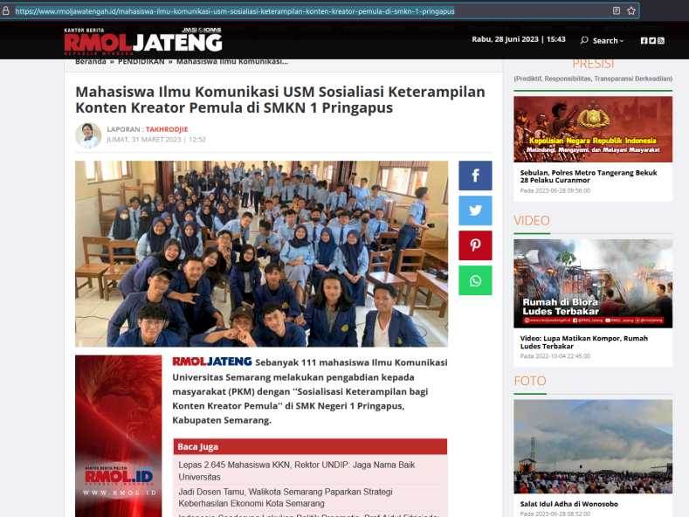

Gambar 1. Publikasi media di rmoljawatengah.id

https://www.rmoljawatengah.id/mahasiswa-ilmu-komunikasi-usm-sosialiasi-keterampilan-konten-kreator-pemula-di-smkn-1-pringapus

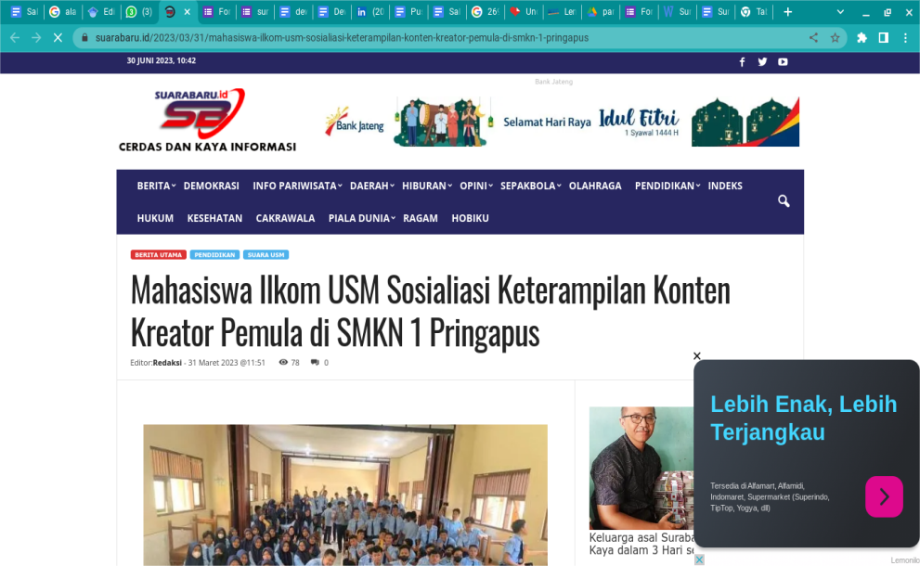

Gambar 2. Publikasi media di Suarabaru.id

https://jatengdaily.com/2023/mahasiswa-ilkom-usm-sosialiasi-keterampilan-konten-kreator-pemula-di-smkn-1-pringapus/

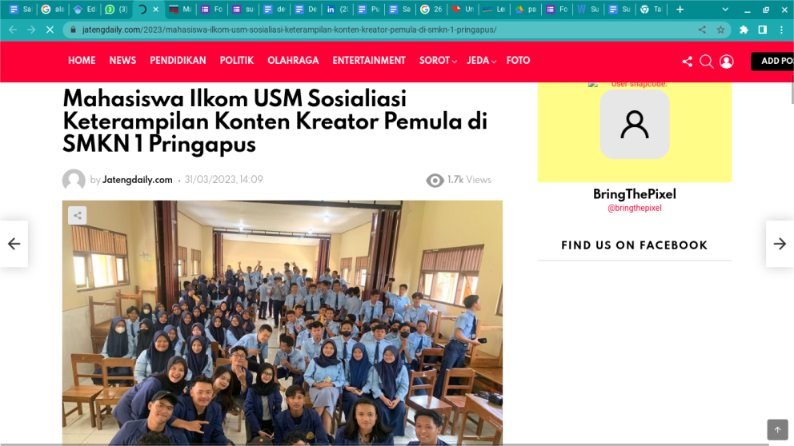

Gambar 3. Publikasi media di jatengdaily.com

Hasil kegiatan ini merujuk pada capaian siswa siswi antara lain:

- Meningkatkan pemahaman terkait identifikasi target konsumsi di masing masing media digital. Siswa Siswi SMK N 1 Pringapus belajar terkait karakteristik pengguna media online yang ada dan bagaimana membuat konten yang menarik sesuai dengan media yang akan dituju.
- Meningkatkan pemahaman terkait identifikasi media. Siswa siswi SMK N 1 Pringapus belajar untuk memahami karakteristik masing masing media yang biasa digunakan diera sekarang.
- Meningkatkan kemampuan pra produksi konten yang baik. Siswa siswi SMK N 1 Pringapus belajar bagaimana proses membuat konten sebelum di upload di sosial media, seperti membuat naskah / script dan storyboard sebagai tahapan penting dalam membuat konten.
- Meningkatkan keterampilan dalam berkomunikasi menyampaikan pesan yang dikemas lewat konten sosial media. Siswa Siswi SMK N 1 Pringapus belajar bagaimana ide atau gagasan dapat tersampaikan kepada khalayak dalam bentuk konten sosial media.
- Meningkatkan kemampuan berbicara didepan umum atau kamera. Siswa siswi SMK N 1 Pringapus belajar bagaimana berbicara didepan umum maupun di kamera dengan menyiapkan materi yang akan dibicarakan serta tips untuk menguatkan mental serta kepercayaan diri. Peningkatan ini dapat dilihat melalui tabel olah data kuesioner berikut:

Tabel 1. Tingkat Pemahaman Siswa MAN 1 Kota Semarang Mengenai Skill bagi Konten Kreator Pemula

 |  | Tingkat Pemahaman Terkait Konten Kreator
No. | Pertanyaan | Sebelum |  |  | Sesudah |  |  | Peningkatan Pemahaman
 |  | TH | T | Presentase | TH | T | Presentase
1. | Apakah anda mengetahui media apa saja yang digunakan sebagai media konten kreator? | 60 | 51 | 45,9% | 21 | 90 | 81% | 35,1%
2. | Apakah anda mengetahui tentang pra produksi konten? | 79 | 32 | 28,8% | 21 | 90 | 81% | 52,2%
3. | Apakah anda mengetahui perbedaan karakteristik masing masing media ? | 71 | 40 | 36% | 25 | 86 | 77,4% | 41,4%
4. | Apakah anda mengetahui tentang jenis-jenis konten di media ? | 66 | 45 | 40,5% | 25 | 86 | 77,4% | 36,9%
5. | Apakah anda mengetahui tentang macam sifat konten? | 80 | 31 | 27,9% | 31 | 80 | 72% | 44,1%
6. | Apakah anda mengetahui tentang dampak dari membuat konten? | 50 | 61 | 54,9% | 6 | 105 | 94,5% | 39,6%
 |  |  |  | Jumlah |  |  |  | 293,3 %
 |  |  |  | Rata-rata |  |  |  | 41,58%

Berdasarkan Tabel 1 di atas, dapat diketahui bahwa peningkatan pemahaman skill bagi konten kreator pemula pada siswa siswi SMK N 1 Pringapus sebesar 41,58%. Presentase ini diperoleh melalui hasil olah data kuesioner pre test dan post test, merujuk pada tingkat pemahamanya sebelum dan setelah pelatihan dilakukan. Tabel tersebut turut menunjukkan bahwa kegiatan pengabdian masyarakat ini berhasil dilakukan dengan optimal sesuai dengan tujuan untuk meningkatkan pemahaman dan skill bagi konten kreator pemula.

KESIMPULAN

Kegiatan seperti ini penting halnya dilakukan sebagai media pengembangan kemampuan siswa siswi SMK N 1 Pringapus di dunia konten kreator, mengingat minat dari siswa siswi SMK N 1 Pringapus akan dunia konten kreator, konten kreator di masa sekarang memiliki peran yang semakin penting dan beragam dalam industri digital.
Untuk menjadi konten kreator yang sukses, ada beberapa hal yang perlu dipertimbangkan dan diperlukan seperti, Kualitas Konten yang dihasilkan memiliki kualitas yang baik. Mulailah dengan peralatan dasar seperti kamera atau smartphone yang berkualitas, mikrofon, dan perangkat lunak editing yang memadai. Upayakan untuk meningkatkan kualitas konten seiring waktu, Pengembangan Keterampilan: Teruslah belajar dan mengembangkan keterampilan dalam produksi konten. Pelajari teknik editing video, desain grafis, penulisan cerita, atau keterampilan lain yang relevan dengan konten yang Anda hasilkan.
Dan kegiatan in sebagai momentum untuk mengasah dan mengembangkan potensi siswa siswi SMK N 1 Pringapus agar lebih berkemampuan di bidang konten media sosial. Maka dari itu penting agar kegiatan seperti ini dilaksanakan secara rutin dan berkesinambungan.

DAFTAR PUSTAKA
Abidin, H. Z., Andreas, H., Gumilar, I., Siddiq, T. P., & Fukuda, Y. (2013). Land Subsidence in Coastal City of Semarang (Indonesia): Chracteristics, Impacts and Causes. Geomatics, Natural Hazards and Risk, 4(3), 226-240.
Handayani, S. R., & Beta, N. (2018). Penerapan Metode Promethee Dalam Menentukan Prioritas Penerima Kredit. Jurnal Masyarakat Informatika, 9(2), 1-9.
Permen PUPR. (2015). Peraturan Menteri Pekerjaan Umum dan Perumahan Rakyat No. 12 Tahun 2015 tentang Eksploitasi dan Pemeliharaan Jaringan Irigasi. Jakarta: Kementerian Pekerjaan Umum dan Perumahan Rakyat Republik Indonesia.
Wibowo, R. S., Wardoyo, W., & Edijatno. (2017). Strategi Pemeliharaan Jaringan Irigasi Daerah Irigasi Belimbing. Surabaya: Program Magister, Bidang Keahlian Manajemen Aset Infrastruktur, Jurusan Teknik Sipil, Institut Teknologi Sepuluh Nopember.Fazadina, D. and Rachmawati, I., 2020. Strategi Kreator dalam Membuat Konten Instagram. Prosiding Manajemen Komunikasi, 6(2), pp.216-219.
Edib, L., 2021. Menjadi Kreator Konten di Era Digital. DIVA PRESS.6-219.`
Sundawa, Yusti Amelia, and Wulan Trigartanti. "Fenomena Content Creator di Era Digital." Prosiding Hubungan Masyarakat (2018): 432-437.
Edib, Lathifah. Menjadi Kreator Konten di Era Digital. DIVA PRESS, 2021.

